

中国建筑股份有限公司海外事业部
[应届毕业生招聘] 标准简历

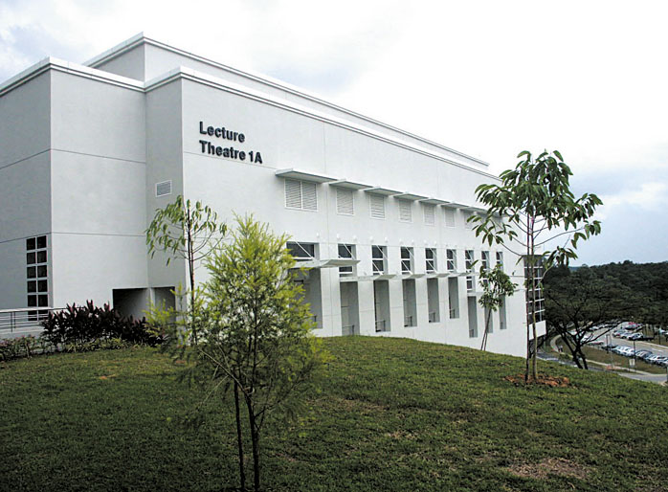
姓 名： 毕业学校：
性 别： 所属院系：
出生年月： 所学专业：
最高学历： 计算机级别：
外语级别和分数（如CET四/六级）：
如有全职工作经历，请注明工作时间：

联系方式：
固定电话： 手机：
通信地址及邮编：
E-mail：
- 中建股份海外事业部将为您提供一个全面展示自己能力的舞台！  - 中建股份海外事业部将为接收的毕业生提供各种社会保险和住房公积金等福利。  特别说明：  - 请在标准简历后附加盖学校（学院）公章的内容完整的成绩单一份；如提交简历为电子版，请附加成绩单的扫描件。  - 所有接收毕业生工作地点均为海外，具体派往国家需服从统一安排。 | 贴照片处

个人详细信息
姓名 |  | 身份证号 （18位）
民族 |  |  |  | 身高
婚姻状况 |  | 政治面貌 |  | 是否为三本院校
是否统  招统分 |  | 是否已报考研究生 |  | 是否准备出国学习
家庭所在地 | 省（市、自治区） 市 县

家庭情况
称谓 | 姓名 | 年龄 | 工作单位 | 职务
父亲
母亲
兄弟姐妹 | 是否独生子女： 如不是独生子女，其他兄弟姐妹共 人,你排行第 。

教育经历（从高中算起）
阶段 | 学校名称 |  | 系别 | 专业 | 时间 | 学历
高中 |  |  |  |  | 年 月— 年 月
大专 |  |  |  |  | 年 月— 年 月
本科 |  |  |  |  | 年 月— 年 月
硕士 |  |  |  |  | 年 月— 年 月
学习成绩排名（本科） |  | 所在班级人数：（ ）人，本人在班级排名：第（ ）名；  所在专业人数：（ ）人，本人在专业排名： 第（ ）名；  是否有挂科：是（ ） 否（ ）
学习成绩  排名（硕士） |  | 所在班级人数：（ ）人，本人在班级排名：第（ ）名；  所在专业人数：（ ）人，本人在专业排名： 第（ ）名；  是否有挂科：是（ ） 否（ ）

社会实践经历
序号 | 简 单 介 绍
实习  经历 | 起止时间、工作单位、实习内容
学生干部或社团工作  经历及业绩 | 起止时间、职务
主修课程（含课程设计） | 课程设计请注明题目

在校期间所获奖学金及荣誉称号
序号 | 简单介绍（获奖时间、奖励名称、评选范围、当次获选总人数）
1
2
3

个人爱好及特长：

请简要列举影响您择业选择的三个关键因素？

您的职业兴趣和发展目标是什么？

您选择应聘中建股份海外事业部的理由：

其他
期望年收入 | RMB 元（国内年收入） RMB 元（国外年收入）
个人需要补充说明的其他要求

声明及授权

本人在此声明，以上所填求职信息均真实、完整，如有任何伪造、隐瞒，将失去该职位的申请资格，即使被录取也可作为无条件解除劳动关系的理由。公司可针对以上信息进行诚信调查，特此授权。

填表人签字（请手签）：

时间： 年 月 日

